CHỦ ĐỀ 1: NGUYÊN TỬ, NGUYÊN TỐ HÓA HỌC

BÀI 1: NGUYÊN TỬ

A. TRẮC NGHIỆM

1. NHẬN BIẾT (15 câu)

Câu 1: Các chất đều được cấu tạo từ những hạt cực kì nhỏ bé, không mang điện gọi là
A. Nguyên tố
B. Phân tử
C. Nguyên tử
D. Phần tử

Câu 2: Chọn đáp án sai
A. Đồng tiền vàng được cấu tạo từ các nguyên tử vàng (gold)
B. Nước được tạo nên từ các nguyên tửu hydrogen và oxygen
C. Kim cương được cấu tạo từ các nguyên tử kim cương
D. Than chì được cấu tạo từ các nguyên tử carbon

Câu 3: Đặc điểm của mô hình nguyên tử do Ernest Rutherford (1871-1937) đề xuất. Chọn đáp án sai
A. Hạt nhân nguyên tử gồm hạt proton mang điện tích dương và neutron không mang điện tích
B. Nguyên tử có cấu tạo rỗng
C. Nguyên tử gồm hạt nhân ở giữa tích điện dương và vỏ nguyên tử gồm các electron tích điện âm
D. Trong mỗi nguyên tử, số hạt proton và electron luôn bằng nhau, chúng có trị số điện tích bằng nhau nhưng trái dấu

Câu 4: Điểm hoàn thiện hơn của mô hình Rutherford-Bohr so với mô hình nguyên tử do Ernest Rutherford (1871-1937) đề xuất
A. Trong hạt nhân nguyên tử, số hạt proton và neutron luôn bằng nhau
B. Trong nguyên tử, các electron được sắp xếp thành từng lớp và chuyển động xung quanh hạt nhân theo quỹ đạo tương tự như hành tinh trong hệ Mặt Trời
C. Hạt nhân nguyên tử gồm hạt proton mang điện tích dương và neutron không mang điện tích
D. Nguyên tử trung hòa về điện

Câu 5: Lớp electron đầu tiên sát hạt nhân chứa tối đa bao nhiêu electron
A. 2
B. 3
C. 4
D. 5

Câu 6: Lớp electron thứ hai (tính từ gần hạt nhân nhất ra ngoài) chứa tối đa bao nhiêu electron
A. 7
B. 8
C. 9
D. 10

Câu 7: Hạt nhân nguyên tử được tạo bởi các hạt
A. Proton
B. Electron
C. Proton và neutron
D. Electron và neutron

Câu 8: Hạt không mang điện trong nguyên tử
A. Hạt nhân
B. Electron
C. Proton
D. Neutron

Câu 9: Số đơn vị điện tích hạt nhân bằng
A. Tổng số hạt trong hạt nhân
B. Số neutron
C. Số proton
D. Tổng số hạt trong nguyên tử

Câu 10: Phát biểu đúng về electron
A. Một electron có khối lượng lớn hơn một proton và mang điện tích âm
B. Một electron có khối lượng nhỏ hơn một proton và mang điện tích âm
C. Một electron có khối lượng nhỏ hơn một proton và không mang điện tích
D. Một electron có khối lượng lớn hơn một netron và không mang điện tích

Câu 11: Khối lượng nguyên tử bằng
A. Tổng khối lượng các loại hạt (proton, neutron, electron) trong nguyên tử
B. Tổng khối lượng các hạt proton trong hạt nhân và electron ở vỏ nguyên tử
C. Tổng khối lượng các hạt neutron trong hạt nhân và electron ở vỏ nguyên tử
D. Tổng khối lượng các hạt electron ở vỏ nguyên tử

Câu 12: Đơn vị khối lượng nguyên tử viết tắt là
A. mg
B. amu
C. kg
D. g

Câu 13: 1 amu bằng bao nhiêu gam
A. 1,9926 x ${10}^{9}$ gam
B. 1,6605 x ${10}^{24}$ gam
C. 1,6605 x ${10}^{-24}$ gam
D. 1,9926 x ${10}^{-9}$ gam

Câu 14: Một đơn vị khối lượng nguyên tử (1 amu) theo định nghĩa có giá trị bằng
A. 1/12 khối lượng của nguyên tử carbon
B. 1/16 khối lượng của nguyên tử oxygen
C. 1/32 khối lượng của nguyên tử sulfur
D. Khối lượng của nguyên tử hydrogen

Câu 15: Khối lượng nguyên tử tập trung ở
A. Hạt nhân nguyên tử
B. Vỏ nguyên tử
C. Phân bố đều theo thể tích của nguyên tử
D. Các hạt proton

2. THÔNG HIỂU (15 câu)

Câu 1: Điều nào sau đây mô tả đầy đủ thông tin nhất về proton
A. Proton là một hạt vô cùng nhỏ và mang điện tích âm
B. Proton là hạt vô cùng nhỏ, mang điện tích dương và được phát hiện trong hạt nhân nguyên tử
C. Proton là hạt không mang điện được tìm thấy trong hạt nhân nguyên tử
D. Proton là hạt mang điện tích dương được phát hiện trong hạt nhân nguyên tử

Câu 2: Khối lượng của các hạt dưới nguyên tử (proton, neutron) được đo bằng đơn vị
A. mg
B. ml
C. g
D. amu

Câu 3: Vì sao trong tự nhiên chỉ có 98 loại nguyên tử nhưng lại có hàng triệu chất khác nhau
A. Các nguyên tử có thể liên kết với nhau để tạo thành một chất khác
B. Các chất có thể phản ứng với nhau để tạo thành chất mới
C. Cả A và B
D. Tất cả các đáp án trên đều sai

Câu 4: Cho mô hình nguyên tử helium, hãy chọn đáp án đúng
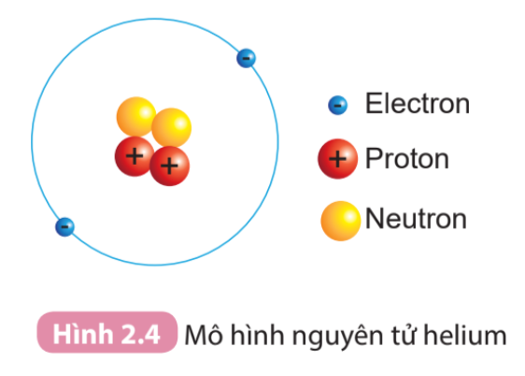
A. Nguyên tử helim có 4 neutron trong hạt nhân
B. Nguyên tử helium có tổng số hạt bằng 6
C. Nguyên tử helim có 4 proton trong hạt nhân
D. Nguyên tử helium có 2 lớp electron

Câu 5: Vì sao nguyên tử trung hòa về điện
A. Theo quy ước quốc tế
B. Do nguyên tử có cấu tạo rỗng
C. Do hạt proton mang điện tích dương, electron mang điện tích âm
D. Do số proton (mang điện tích dương) bằng số electron (mang điện tích âm)

Câu 6: Vì sao khối lượng nguyên tử được coi bằng khối lượng hạt nhân
A. Do số proton bằng số electron
B. Do proton và neutron có cùng khối lượng còn electron có khối lượng rất bé
C. Do hạt nhân tạo bởi proton và neutron
D. Do neutron không mang điện

Câu 7: Chọn đáp án sai
A. Khối lượng của hạt nhân được coi là khối lượng của nguyên tử
B. Nguyên tử được cấu tạo từ ba loại hạt
C. Hạt nhân gồm hai loại hạt là proton và neutron
D. Hydrogen có số p khác số e

Câu 8: Hãy so sánh khối lượng của nguyên tử Oxygen (16 amu) và Helium (4 amu)
A. Nguyên tử oxygen nặng gấp 4 lần nguyên tử Helium
B. Nguyên tử oxygen nặng gấp 2 lần nguyên tử Helium
C. Nguyên tử oxygen nặng gấp 8 lần nguyên tử Helium
D. Nguyên tử oxygen nặng gấp 16 lần nguyên tử Helium

Câu 9: Hãy so sánh khối lượng của nguyên tử carbon (12 amu) và magnesium (24 amu)
A. Nguyên tử carbon nặng gấp 2 lần nguyên tử magnesium
B. Nguyên tử magnesium nặng gấp 2 lần nguyên tử carbon
C. Hai nguyên tử có khối lượng bằng nhau
D. Không đủ cơ sở để so sánh

Câu 10: Trong hạt nhân một nguyên tử helium có 2 proton và 2 neutron. Khối lượng nguyên tử đó là
A. 7 amu
B. 3 amu
C. 4 amu
D. 10 amu

Câu 11: Trong hạt nhân một nguyên tử Oxygen có 8 proton và 8 neutron. Khối lượng nguyên tử đó là
A. 8 amu
B. 16 amu
C. 24 amu
D. 32 amu

Câu 12: Một nguyên tử có 12 proton trong hạt nhân. Chọn đáp án sai
A. Số neutron trong hạt nhân nguyên tử là 12
B. Điện tích hạt nhân của nguyên tử là 12+
C. Số electron trong lớp vỏ của nguyên tử là 12
D. Điện tích lớp vỏ của nguyên tử là 12-

Câu 13: Trong hạt nhân nguyên tử oxygen có 8 proton. Số electron trong vỏ nguyên tử oxygen là
A. 4
B. 6
C. 8
D. 16

Câu 14: Một nguyên tử Nitrogen có 7 electron ở vỏ. Chọn đáp án đúng
A. Số neuton trong hạt nhân nguyên tử Nitrogen bằng 7
B. Tổng số hạt trong nguyên tử Nitơ bằng 14
C. Khối lượng của nguyên tử Nitrogen bằng 7 amu
D. Số proton trong hạt nhân nguyên tử Nitrogen bằng 7

Câu 15: Chọn đáp án đúng
A. Nguyên tử có cấu tạo đặc
B. Số electron tối đa của các lớp còn lại (trừ lớp trong cùng) bằng 8
C. Số electron tối đa của lớp trong cùng bằng 2
D. Khối lượng của nguyên tử phân bố đều trên thể tích nguyên tử

3. VẬN DỤNG (10 câu)

Câu 1: Trong nguyên tử X có tổng số hạt proton, neutron, electron là 34. Trong đó số hạt mang điện nhiều hơn số hạt không mang điện là 10 hạt. Số hạt proton trong nguyên tử là
A. 11
B. 12
C. 13
D. 14

Câu 2: Nguyên tử R có 3 lớp electron, lớp ngoài cùng có 3 electron. Vậy tổng số electron của nguyên tử R là
A. 3
B. 11
C. 13
D. 23

Câu 3: Một nguyên tử có 12 proton trong hạt nhân. Theo mô hình nguyên tử của Ro-dơ-pho – Bo, số lớp electron của nguyên tử đó là
A. 1
B. 2
C. 3
D. 4

Câu 4: Nguyên tử Nitrogen có 7 electron ở vỏ. Số electron ở lớp trong cùng của nguyên tử Nitrogen là
A. 2
B. 3
C. 5
D. 8

Câu 5: Muối ăn chứa hai nguyên số hóa học là Natri (sodium) và Chlorine. Trong hạt nhân nguyên tử của các nguyên tố Natri và Chlorine có lần lượt là 11 và 17 proton. Số electron ở lớp ngoài cùng của vỏ nguyên tử Natri và Chlorine lần lượt là
A. 2 và 5
B. 3 và 6
C. 9 và 10
D. 1 và 7

Câu 6: Trong hạt nhân nguyên tử oxygen có 8 proton. Số electron trong các lớp của vỏ nguyên tử oxygen, viết từ lớp trong ra lớp ngoài lần lượt là
A. 2, 2, 4
B. 2, 6
C. 3, 2, 3
D. 3, 5

Câu 7: Trong nguyên tử X có tổng số hạt proton, neutron, electron là 60. Trong hạt nhân của X, số hạt mang điện bằng số hạt không mang điện. Số electron trong lớp vỏ của nguyên tử X là
A. 30
B. 20
C. 25
D. 40

Câu 8: Một nguyên tử X có tổng số hạt là 46, số hạt không mang điện bằng 8/15 số hạt mang điện. Số đơn vị điện tích hạt nhân của nguyên tử X là
A. 18
B. 17
C. 16
D. 15

Câu 9: Cho mô hình cấu tạo một nguyên tử lithium. Khối lượng nguyên tử lithium trong hình là
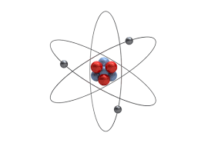
A. 4 amu
B. 6 amu
C. 7 amu
D. 10 amu

Câu 10: Cho mô hình cấu tạo một nguyên tử carbon. Chọn đán án sai
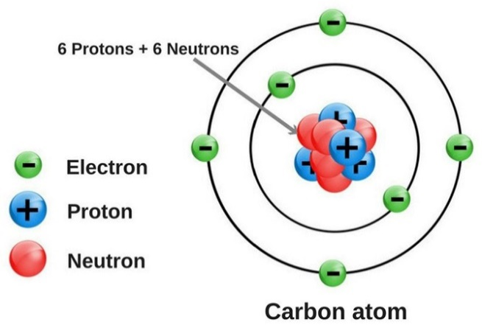
A. Khối lượng nguyên tử carbon là 18 amu
B. Nguyên tử carbon có 2 lớp electron
C. Lớp electron ngoài cùng của nguyên tử carbon có 4 electron
D. Tổng số hạt trong hạt nhân nguyên tử carbon là 12

4. VẬN DỤNG CAO (5 câu)

Câu 1: Trong nguyên tử X có tổng số hạt proton, neutron, electron là 36. Biết khối lượng xấp xỉ của nguyên tử X là 24 amu. Số electron trên các lớp theo thứ tự từ trong ra ngoài của nguyên tử X là
A. 2, 8, 3
B. 2, 8, 2
C. 2, 8, 1
D. 2, 6, 4

Câu 2: Cho điện tích hạt nhân của X là 15+. Biết rằng số hạt mang điện nhiều hơn không mang điện là 14. Tính khối lượng của nguyên tử X
A. 30
B. 31
C. 31,5
D. 32

Câu 3: Nguyên tử của nguyên tố X có khối lượng gấp 7 lần khối lượng của nguyên tử nguyên tố Hidrogen. Biết trong lớp vỏ của nguyên tử X có 3 electron. Số neutron trong hạt nhân nguyên tử X là
A. 3
B. 4
C. 5
D. 7

Câu 4: Cho khối lượng của nguyên tử X bằng 39 amu. Biết rằng số hạt mang điện nhiều hơn không mang điện là 18. Số lớp electron của nguyên tử X là
A. 4
B. 3
C. 2
D. 1

Câu 5: Trong nguyên tử X có tổng số hạt proton, neutron, electron là 24. Trong đó số hạt mang điện nhiều hơn số hạt không mang điện là 8 hạt. Số electron lớp ngoài cùng của nguyên tử X là
A. 4
B. 6
C. 8
D. 2

B. ĐÁP ÁN

1. NHẬN BIẾT

1.C | 2.C | 3.A | 4.B | 5.A
6.B | 7.C | 8.D | 9.C | 10.B
11.A | 12.B | 13.C | 14.A | 15.A

2. THÔNG HIỂU

1.B | 2.D | 3.C | 4.B | 5.D
6.B | 7.D | 8.A | 9.B | 10.C
11.B | 12.A | 13.C | 14.D | 15.C

3. VẬN DỤNG

1.A | 2.C | 3.C | 4.A | 5.D
6.B | 7.B | 8.D | 9.C | 10.A

4. VẬN DỤNG CAO

1.B | 2.B | 3.B | 4.A | 5.B

